# Ejemplo 2

# 1. Objetivo 🎯

* Usar el servicio Amazon Rekognition para Detección de escenas, detección de matrículas y análisis facial.

# 2. Requisitos 📌

* AWS CLI instalado y configurado.

# 3. Desarrollo 📑

Para probar la detección de objetos. 1. Buscar una imagen que se quiera analizar se puede usar la página https://unsplash.com/. 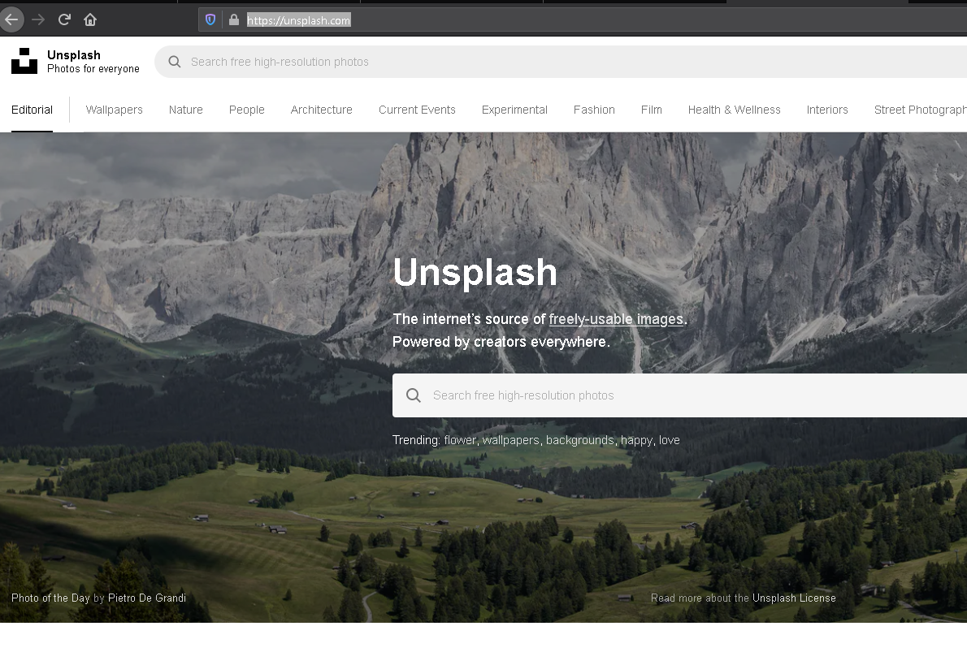

1. Descargar la imagen seleccionada. 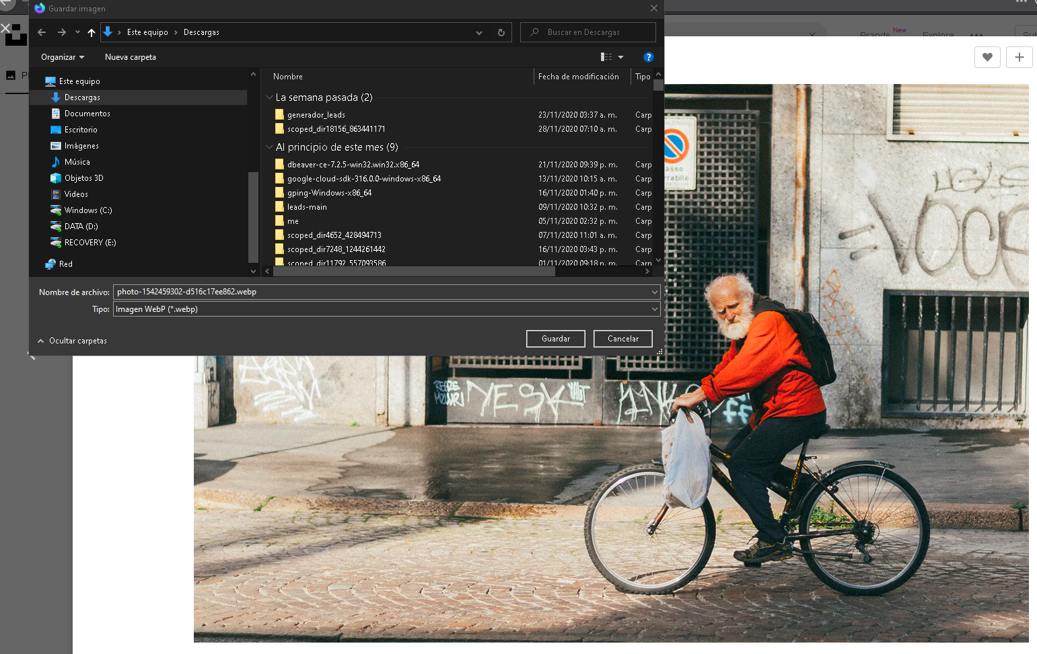
2. Abrir una línea de comandos y ejecutar el comando:

aws rekognition detect-labels --image-bytes fileb://D:\downloads\photo-1542459302-d516c17ee862.jpg

Donde la ruta de la imagen se debe especificar de acuerdo al sistema operativo. Para ejecutar el comando se debe anteponer el prefijo “fileb://” a la ruta de la imagen.

1. Después de ejecutar el comando se verá una respuesta en formato json con los resultados de los objetos detectados.

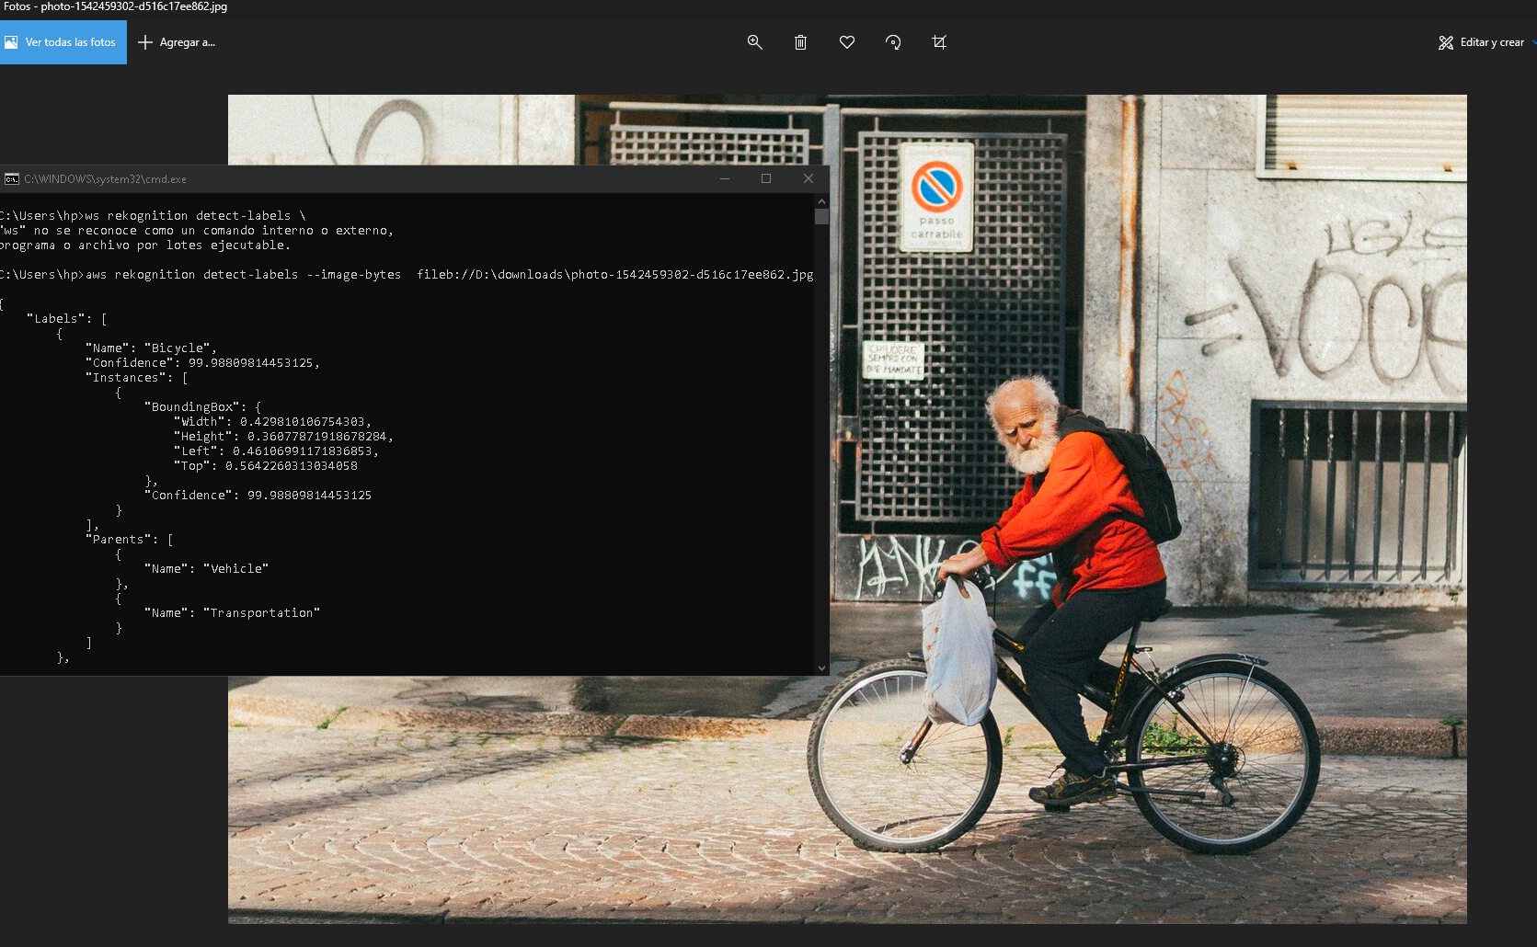

ej2-execute-command-rekognition-01.png

1. Descargar una imagen de un auto con un número de matrícula visible, para este ejemplo se puede usar: 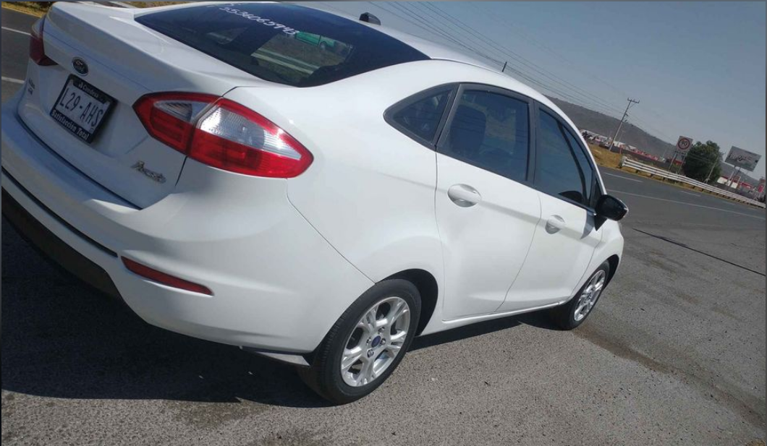
2. Ejecutar el comando

aws rekognition detect-text --image-bytes fileb://D:\downloads\auto-placas.PNG

Reemplazar la ruta de la imagen en el comando, aunque si se debe anteponer el prefijo “fileb://” a la ruta.

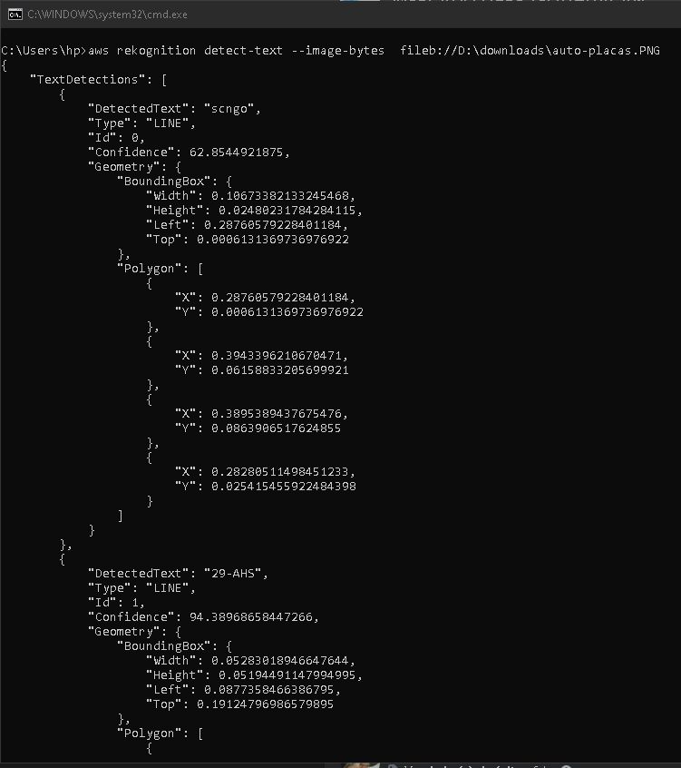

ej2-detect-text-done-01.png

1. Para el análisis facial, descargar la imagen de una persona con el rostro descubierto. Se puede usar la [página](https://generated.photos).

Para este ejemplo se usará el rostro: 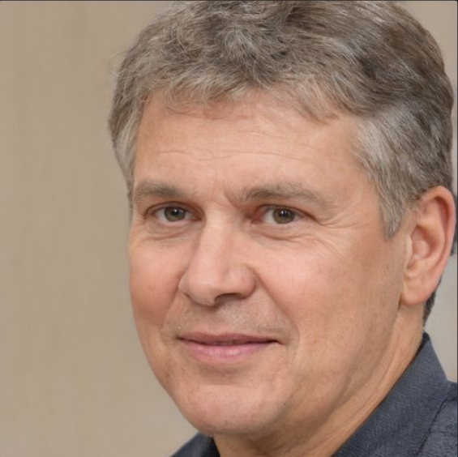

1. Ejecutar el comando

aws rekognition detect-faces --image-bytes fileb://D:\downloads\oldman.PNG --attributes "ALL"

Donde la ruta de la imagen se debe especificar de acuerdo al sistema operativo. Para ejecutar el comando se debe anteponer el prefijo “fileb://” a la ruta de la imagen.

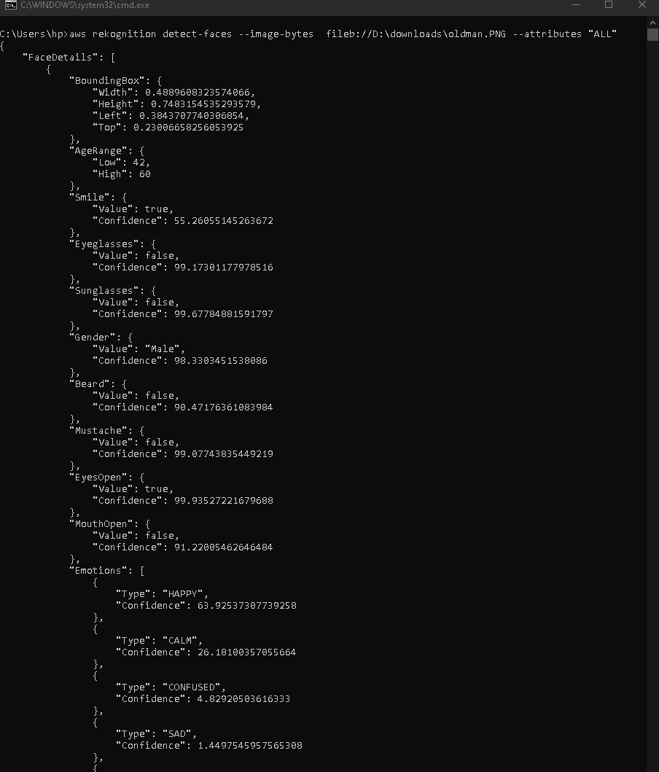

ej2-detected-face-done-01.png